Исследование интерференционной картины в спектрах пропускания ядерных фильтров на основе полиэтилентерефталатных плёнок
Корнейчук Анна Дмитриевна¹
Студент
¹Московский государственный университет имени М.В.Ломоносова,
физический факультет, Москва, Россия
E–mail: anna-chuk@mail.ru
Желтова Анна Владимировна¹
Студент
¹Московский государственный университет имени М.В.Ломоносова,
Факультет биоинформатики и биоинженерии, Москва, Россия
E–mail: zheltova12@rambler.ru
Смолянский Александр Сергеевич²
Ведущий научный сотрудник, кандидат химических наук, доцент
²Филиал АО «НИФХИ им. Л.Я. Карпова», Москва, Россия
E–mail: assafci@gmail.com
Цель исследования состояла в изучении интерференционных картин (ИнК), наблюдаемых в диапазоне от 1250 до 2500 нм в спектрах оптического пропускания ЯФ на основе полиэтилентерефталатных плёнок (ЯФ-ПЭТФ).
ЯФ были получены из двухосно-ориентированных ПЭТФ плёнок толщиной 10±1 мкм (ГОСТ 24234-80); степень вытяжки 3, степень кристалличности - не выше 50%, плотность - 1400 кг/м³, молекулярная масса 31000. В качестве наполнителя материал содержал каолин; его массовая доля - 0,2. Облучение потоком тяжёлых ионов (₅₄Хе¹²⁹, энергия ~1 МэВ/нуклон, флюенс ~3⋅10⁸ см⁻²) проводили в Лаборатории Ядерных Реакций (ЛЯР) им. Г.Н. Флерова (ОИЯИ, г. Дубна) на ускорителе тяжёлых ионов У-300 в условиях вакуума, при комнатной температуре. Химическую обработку облученных ионами плёнок ПЭТФ осуществляли в течение 3 – 60 мин в водных растворах 0,5÷5 N NаОН в области температур 303÷353 К. В результате в плёнке ПЭТФ возникал массив открытых микропор цилиндрической формы со средним диаметром ~0,2 мкм.
Регистрацию спектров оптического поглощения образцов ПЭТФ-ЯФ в виде дисков Ø25 мм осуществляли на воздухе при комнатной температуре с помощью спектрофотометра UV-365. Образцы ПЭТФ-ЯФ размещали в кюветном отделении прибора перпендикулярно направлению зондирующего пучка света. Спектры оптического поглощения образцов ПЭТФ-ЯФ измеряли в области длин волн от 1000 до 2500 нм. Оцифровку и обработку экспериментальных данных проводили с помощью оригинальной программы Digim и пакета прикладных программ Origin9.0. Оптическое пропускание образцов ПЭТФ-ЯФ рассчитывали из экспериментально определённых значений оптической плотности (OD) при помощи соотношения T = 10^{-OD}.
Интенсивное светорассеяние, обусловленное возникновением пористой структуры в объёме плёнок ПЭТФ, не позволяет исследовать оптические спектры ПЭТФ-ЯФ в области длин волн менее 1000 нм. Однако в спектральном диапазоне 1250 – 2500 нм, на спаде длинноволнового края светорассеяния, наблюдаются ~10 малоинтенсивных полос ИнК. Определив длины волн λ_{max}, λ_{min}, соответствующих положению максимумов T_{max} и минимумов T_{min} ИнК, произвели расчёт толщины плёнки ЯФ-ПЭТФ по формуле [1]:
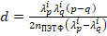 (1)
- где n_{ПЭТФ} – коэффициент преломления (согласно [1], для ближнего инфракрасного диапазона n_{ПЭТФ} = 1,640), i – соответствует узлу или пучности наблюдаемой ИнК, p и q – номера соответствующих полос ИнК, λ_{p}^{i}, λ_{q}^{i} – длины волн, соответствующие выбранным узлам и пучностям ИнК. Установлено, что в случае узлов d_{max} = 9,12±0,64 мкм, для пучностей ИнК d_{min} = 9,22±0,86 мкм, что удовлетворительно согласуется с ГОСТ 24234-80. Заниженные значения d_{max}, d_{min} могут быть связаны с уменьшением толщины плёнки ПЭТФ в процессе щелочного гидролиза.
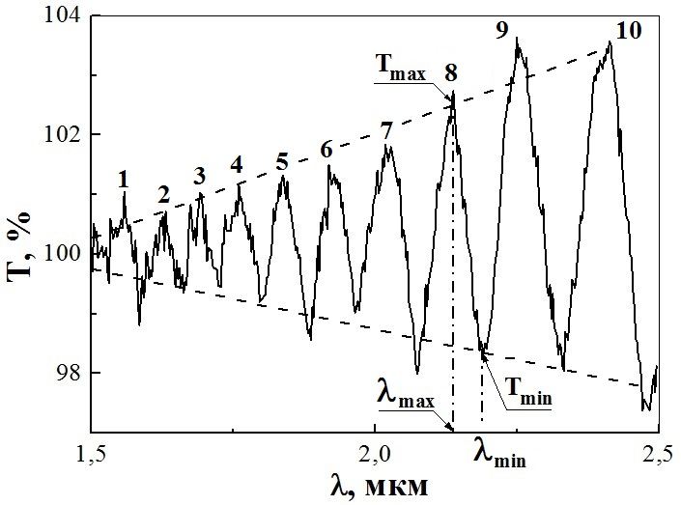
Рисунок 1 – Интереференционная картина, наблюдаемая в спектрах пропускания ядерных фильтров на основе полиэтилентерефталатной плёнки: T_{max}, λ_{max}, T_{min}, λ_{min} –пропускание и длина волны в максимумах и минимумах интерференционной картины. Штриховой линией показана функция видности V(λ), цифрами обозначены полосы интерференционной картины

Обнаружено (рисунок 1), что полосы ИнК обладают неравномерным контрастом V(λ), что было обусловлено ориентационным двулучепреломлением плёнки ПЭТФ [2]. Спектральная зависимость дисперсии показателя преломления Δn ориентированной плёнки ПЭТФ при 1250 – 2500 нм была рассчитана по уравнению Селмейера [2]:
(2)
- где постоянные λ₀ = 245 нм, А = -0,00085, В = 0,0017, при этом Δn изменяется от 0,0303 до 0,0294.
Из точки пересечения огибающих ИнК (рисунок 1) определили точку исчезновения интерференционной картины (λ₀~1,388 мкм, Т₀~100,159%). Для установления когерентности ИнК, оптической разности хода δ необходимо проведение дополнительных измерений в ИК области спектра [3].
Настоящее исследование проведено при поддержке Российского фонда фундаментальных исследований (проект № 17-07-00524).
Литература
- Крынин А.Г., Хохлов Ю.А. Оптические характеристики термостабилизированной полиэтилентерефталатной плёнки, используемой для функциональных материалов остекления // Авиационные материалы и технологии. 2013. № 4. С. 31 – 34.
- Yang Sung Mo, Hong Sera, Kim Sang Youl. Wavelength dependent in-plane birefringence of transparent flexible films determined by using transmission ellipsometry // Japanese Journal of Applied Physics. 2018. 57, 05GB03. https://doi.org/10.7567/JJAP.57.05GB03
- http://www.tau.ac.il/lab3/OPTICFIBERS/Coherence%20and%20Fringe.pdf,2006. Milster T.D., Beaudry N.A. Coherence and fringe localization.

